Nová kolekce Eastpak Paper LAB
Papírová alternativa kůže nejen pro vegany

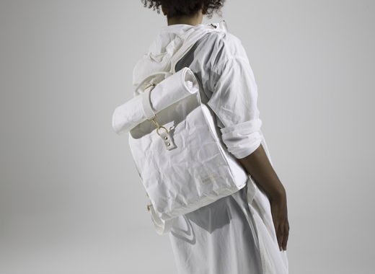

Americká značka Eastpak představuje novou „papírovou“ kolekci vyrobenou z kraftového papíru, odolného, netkaného materiálu na bázi celulózy, který si zachovává autentický vzhled a dojem klasického papíru. Tento inovativní materiál má speciální latexový povlak kombinující vynikající vlastnosti a odolnost, také proti skvrnám. Kraftový papír se tak stává populární jako veganská alternativa kůže.

Kolekce Eastpak Paper LAB nabízí dva typy batohů odlišného provedení i velikosti: Padded Sleek’r a Sloane.

Padded Sleek’r je menší provedení klasického ikonického tvaru Eastpak batohů Padded Pak’r, a zároveň menším z kolekce Paper LAB. Vnitřní prostor batohu je polstrovaný, s organizérem a speciální kapsou na tablet. Pohodlně tak uloží všechny potřebné věci. Objem batohu je 11 litrů.

Sloane je batoh, který kombinuje jednoduchost s elegancí. Rolovací batoh s jednou hlavní kapsou uzavíratelnou zdobnou zlatou přezkou. Vnitřní prostor batohu je polstrovaný, s organizérem pro přehledné uložení věcí. Objem batohu je 13 litrů.

Kolekce bude k dostání od března 2018.

